ЦЕНТРАЛЬНЫЙ БАНК РОССИЙСКОЙ ФЕДЕРАЦИИ
(БАНК РОССИИ)
Главное управление Банка России по Тульской области

РЕГИОНАЛЬНАЯ АВТОМАТИЗИРОВАННАЯ БАНКОВСКАЯ
ИНФОРМАЦИОННАЯ СИСТЕМА
(РАБИС-2)
УЧЕТНО-ОПЕРАЦИОННАЯ СИСТЕМА

АРМ «РЕГИОНАЛЬНЫЕ РЕЗЕРВНЫЕ ФОНДЫ»

РУКОВОДСТВО ПОЛЬЗОВАТЕЛЯ

Листов 21

2006
АННОТАЦИЯ

Данный документ содержит сведения по типовым функциям, которые могут выполняться ответисполнителем по операциям ГРКЦ (РКЦ) с региональными резервными фондами (РРФ) при назначении функций из функционального класса «Почтовый клиент» - "Касса". Дополнительно приводятся сведения по возможному конфигурированию и настройке рабочего места ответисполнителя по региональным резервным фондам.
Документ разработан в ЗАО «Технос-К» и Главном Управлении Банка России по Вологодской области в соответствии с ГОСТом РД50-34.698-90.
Пользовательское сопровождение – тел. (495) 132-62-66, 132-66-88, ВТС (10) 17-566 и (8172) 79-56-02, 79-57-37, ВТС – (213)16-02.
СОДЕРЖАНИЕ

1. НАЗНАЧЕНИЕ И УСЛОВИЯ ПРИМЕНЕНИЯ АРМа 4
1.1. Функции АРМа 4
1.2. Условия применения АРМа 4
2. ПОДГОТОВКА К РАБОТЕ 5
2.1. Функциональный состав рабочего места 5
2.2. Настройка счетов региональных резервных фондов 5
2.3. Настройка начальных остатков покупюрного строения 7
2.3.1. Настройка начальных данных при работе без АРМ «Денежное хранилище» 7
2.3.2. Работа с АРМ «Денежное хранилище» 8
3. ОПИСАНИЕ ОПЕРАЦИЙ 9
3.1. Виды операций резервных фондов 9
3.2. Регламент выполнения функций ответисполнителем по резервным фондам 9
3.3. Описание функций ответисполнителя по региональным резервным фондам 10
3.3.1. Работа без АРМ «Денежное хранилище» 10
3.3.2. Работа с АРМ «Денежное хранилище» 13
3.4. Визуальный контроль проводок региональных резервных фондов 13
3.5. Справочники и выходные формы 14
3.5.1. Справочник индексов резервных фондов и денежных знаков 14
3.5.2. Справочник эмиссионных организаций 15
3.6. Порядок выверки операций с региональными резервными фондами 16
4. АВАРИЙНЫЕ СИТУАЦИИ 17
5. РЕКОМЕНДАЦИИ К ОСВОЕНИЮ 18
6. СПИСОК ИСПОЛЬЗОВАННЫХ ИСТОЧНИКОВ 19

НАЗНАЧЕНИЕ И УСЛОВИЯ ПРИМЕНЕНИЯ АРМа

Функции АРМа

АРМ «Региональные резервные фонды» предназначен для ведения операций с региональными резервными фондами в РКЦ (ГРКЦ) и включает в себя следующие функции:
- учет операций по зачислению в резервные фонды поступившего подкрепления денежной наличностью;
- учет операций по списанию из резервных фондов отправляемой денежной наличности;
- формирование ежедневных и ежемесячных выходных форм;
- работа с АРМ «Денежное хранилище».

Условия применения АРМа

АРМ «Региональные резервные фонды», применяется для ведения операций с региональными резервными фондами в РКЦ (ГРКЦ) в режиме пакетного взаимодействия.
Для работы организуются два рабочих места:
Основной ввод региональных резервных фондов – задача «Документы» - «Региональные резервные фонды»;
Визуальный контроль проводок региональных резервных фондов – задача «Документы» - «Контроль проводок региональных резервных фондов».

ПОДГОТОВКА К РАБОТЕ

Функциональный состав рабочего места

Функциональный состав рабочего места ответисполнителя по РРФ определяется набором функции, который называется функциональным классом. Базовый (типовой) набор функций функционального класса, сконфигурированный для конкретного рабочего места, образует функции автоматизированного рабочего места (АРМа). К такому типовому набору функций ответисполнителя по кассовым операциям можно отнести следующие, назначенные из функционального класса "Касса":
- ввод и контроль документов по РРФ;
- корректировка введенных документов по РРФ;
- печать выходных форм (отчетности) по РРФ;
- передача документов РРФ в таблицу документов операционного дня.
АРМ (функциональный класс) "Касса" конфигурируется с помощью АРМа [1].
Набор функций, доступный для конфигурирования, посредством АРМа см. [1].

Класс: Касса
Функции: Документы
Задачи:
- Кассовые документы
- Двойной ввод кассовых документов (АРМ Касса)
- Региональные резервные фонды
- Контроль проводок резервных фондов
Функции: Справочники
Задачи:
- Справочник денежных знаков
- Справочник эмиссионных организаций
- Символы кассплана

Таким образом, функциональный состав рабочего места определяется с одной стороны, требуемым набором функций и, с другой стороны, возможностью конфигурации функционального класса "Касса".

Настройка счетов региональных резервных фондов

Ответственный исполнитель должен передать счета 902 для региональных резервных фондов, администратору системы РАБИС-2 для занесения этих счетов в параметры настройки системы.
В режиме «Настройка - Параметры РКЦ УОС» заносятся следующие счета:
- Региональные фонды - индекс 1 90201;
- Региональные фонды - индекс 2 90201;
- Региональные фонды - индекс 3 90201;
- Региональные фонды - индекс 4 90201;
- Региональные фонды - индекс 5 90201;
- Региональные фонды - индекс 6 90202;
- Региональные фонды - индекс 7 90203;
- Региональные фонды - индекс 8 90204.
- Региональные фонды - индекс 9 90204.

Необходимо также настроить:
- Заведующий кассой – Фамилия И.О.;
- Признак работы с денежным хранилищем – True – работа через АРМ «Денежное хранилище», False – работа через АРМ «Региональные резервные фонды»;

В режиме «Настройка - Параметры регионов» заносятся следующие счета, открытые на балансе ГРКЦ:
- транзитный счет по эмиссионным операциям кредитовый 30815;
- транзитный счет по эмиссионным операциям дебетовый 30816;
- название отдела эмиссионно-кассовой работы;
- Начальник отдела (Управления) ЭКО – Фамилия И.О.

Для проверки правильности введенных счетов в задаче «Резервные фонды» выберите пункт меню «Настройка» -> «Настройка АРМ» (рис. 1,2). В этом режиме необходимо настроить фамилию заведующего кассой и № пломбира для печати описей.
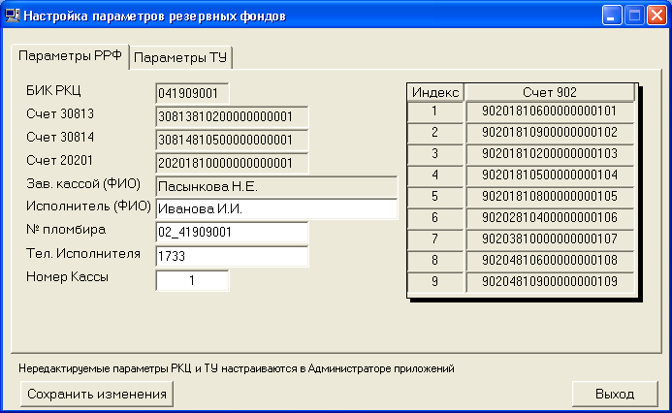
Рис. 1

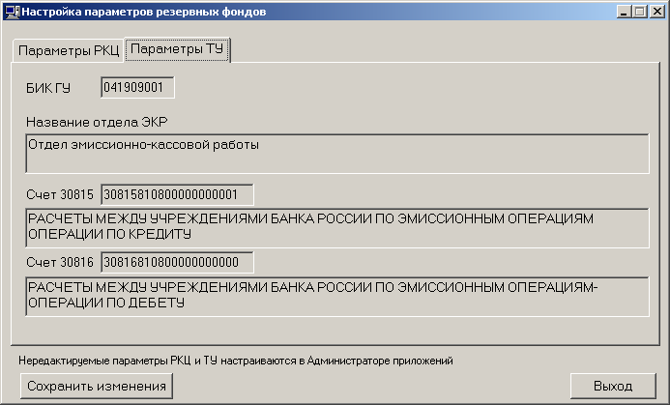
Рис. 2

Настройка начальных остатков покупюрного строения

Для начала работы с РРФ необходимо ввести начальные остатки покупюрного строения резервных фондов как ввести.

Настройка начальных данных при работе без АРМ «Денежное хранилище»
Для этого необходимо войти в задачу «Региональные резервные фонды» и в пункте меню «Настройка» -> «Настройка покупюрного строения» (рис. 3).
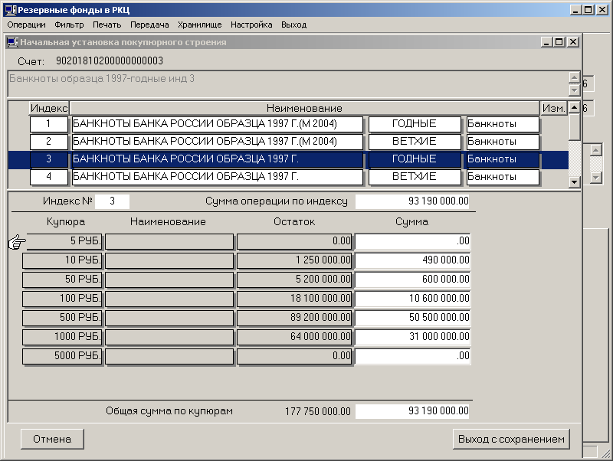
Рис. 3
Кроме того, ответственный исполнитель должен настроить справочник эмиссионных организаций и счета 90205 для эмиссионных организаций, в которые будет отгрузка денежных знаков из резервных фондов (см. раздел 3.5.2).

Работа с АРМ «Денежное хранилище»

Работа с хранилищем резервных фондов описано в руководстве пользователя АРМ «Денежное хранилище».

ОПИСАНИЕ ОПЕРАЦИЙ

Виды операций резервных фондов

Возможные виды операций с резервными фондами (РФ) и счета проводок представлены в табл.1.

Таблица 1
Виды операций РРФ и счета проводок
№ п.п. | Операция РФ | Провод РКЦ | Провод ГРКЦ
1. | приход от учреждений Банка России | 902 - 99999 | 902 – 99999  903 - 99999
2. | Отгрузка учреждениям Банка России | 99999 – 902  99999 - 90205 | 99999 – 902  99999 – 90205  99999 – 903  99999 - 90305
7. | Подтверждение | 90205 - 99999 | 90205 – 99999  90305 - 99999

Регламент выполнения функций ответисполнителем по резервным фондам

Регламент выполнения функций представлен в табл. 2.
Таблица 2
Регламент выполнения функций ответисполнителем по кассовым операциям
Номер п/п | Название функции | Регламент выполнения | В состоянии УОС региона
1 | Ввод и контроль документов РРФ | Независимо от состояния УОС, но желательно выполнять функцию в течение открытого операционного дня. | Не зависит от состояния (до передачи документов РРФ в обработку)
2 | Корректировка документов по РРФ | В течение открытого операционного дня возможна корректировка последнего введенного документа. | Не зависит от состояния (до передачи документов РРФ в обработку)
3 | Печать выходных форм по операциям с РФ | В течение открытого операционного дня | В любое время
4 | Передача документов РРФ в обработку | В течение открытого операционного дня. | От операции "Начало платежных операций" до операции "Завершить платежные операции"
5 | Возврат документов  РРФ | В течение открытого операционного дня. | Документы не должны быть проведены и, отсутствовать вторая подпись

Описание функций ответисполнителя по региональным резервным фондам

Работа без АРМ «Денежное хранилище»

После выбора "Документы" - "Региональные резервные фонды" активизируется окно (рис. 4).

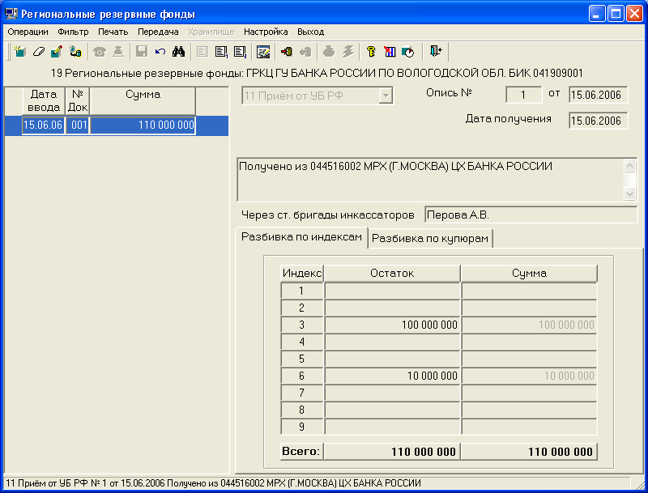
Рис. 4

Следующим шагом при вводе документов резервных фондов является ввод реквизитов согласно диалоговой форме.

Для ввода нового кассового документа выберите пункт меню «Редактирование»-> «Новый» (см. рис. 4), либо соответствующую кнопку на панели управления (быстрая клавиша F3).

Вводятся реквизиты:
- вид операции резервных фондов;
- номер документа (документы по вложению, распоряжению, валютным исправлениям и переносу нумеруются по порядку автоматически);
- дата документа;
- № распоряжения, дата распоряжения (для распоряжений);
- № наряда, дата отгрузки (для отгрузки в учреждения Банка России);
- № описи, дата поступления (для приема из учреждений Банка России);
- учреждение Банка России (для отгрузки и приема в/из учреждений Банка России);
- сумма по индексам.

В режиме ввода документа нажатие клавиши "Enter" позволяет переходить с одного поля строки на другое (следующее) поле той же строки. После завершения ввода, необходимо сохранить документ, выбрав пункт меню «Сохранить».

При сохранении документа вводится покупюрное строение по суммам индексов, отличных от 0 (рис. 5).

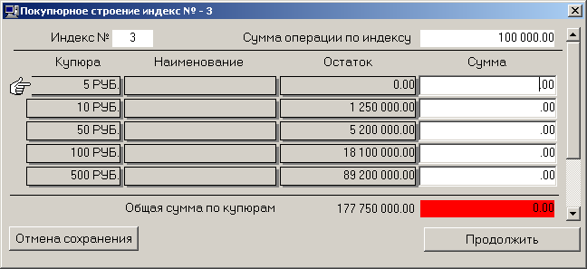
Рис. 5

В этом режиме необходимо ввести сумму по номиналам банкнот/монеты, в соответствующем индексе. После правильно введенной раскладки суммы по номиналам, документ резервных фондов будет сохранен.

Функция "Печать" (см. рис. 4) позволяет подготовить документы для просмотра и печати:
- авизо;
- кассовый ордер;
- мемориальный ордер;
- книга резервных фондов;
- телеграмма ЛЕХАК.

Авизо, кассовый ордер печатается при операциях вложения, распоряжения.
Мемориальные ордера выпускаются на каждую операцию и могут быть форм 0401108, 0402129, 0402130.
«Книга (региональных) резервных фондов» форма 0402136 печатается ежедневно за день.
Для формирования формы 0402136 за месяц необходимо указать начальную и конечную даты выпуска формы.

При выборе режима "Передача" при условии, что ответисполнитель выполнил операцию "Начало платежных операций" (в противном случае возникает сообщение (рис. 6)), осуществляется передача документов резервных фондов в ЦОИ.

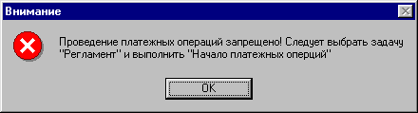
Рис. 6
При нажатии на кнопку «ОК» (см. рис. 6) следует выйти из задачи «Региональные резервные фонды» и открыть операционный день ответисполнителя.
Для настройки АРМа используется пункт меню «Настройка» (см. рис. 1,2).

Пункт меню «Выход» (см. рис. 4) позволяет выйти из задачи «Резервные фонды».

Для того, чтобы вернуть документ для исправления необходимо произвести операцию возврата документа. Возвращаемые документы должны быть не проведенными и с не более одной подписью. Для этого встаньте курсором на документ, который необходимо вернуть и выберите пункт меню «Передача»-> «Вернуть на исправление» (см. рис. 3).

Внимание! Так как документы в РРФ следуют точно по порядку, документ можно редактировать и удалить только последний документ.
Удаление документов РРФ производится только с последнего, поэтому нельзя удалить документ, введенный до последнего.

Работа с АРМ «Денежное хранилище»

Работа с РРФ с использованием денежного хранилища описано в руководстве пользователя АРМ «Денежное хранилище».

Визуальный контроль проводок региональных резервных фондов

Для контроля за проводками, которые формируются автоматически с документа резервных фондов, используется визуальный контроль – задача «Документы»-> «Контроль проводок резервных фондов» (рис. 7).

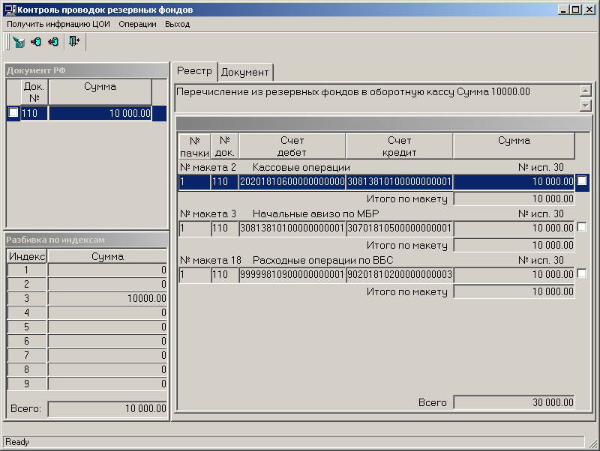
Рис. 7
Выберите пункт меню «Получить информацию из ЦОИ».
После получения, проводок сформированных в ЦОИ необходимо визульно проконтролировать проводки документа резервных фондов. Для этого необходимо во вкладке «Документ» (см. рис. 7) просмотреть каждый документ проводки (рис. 8).

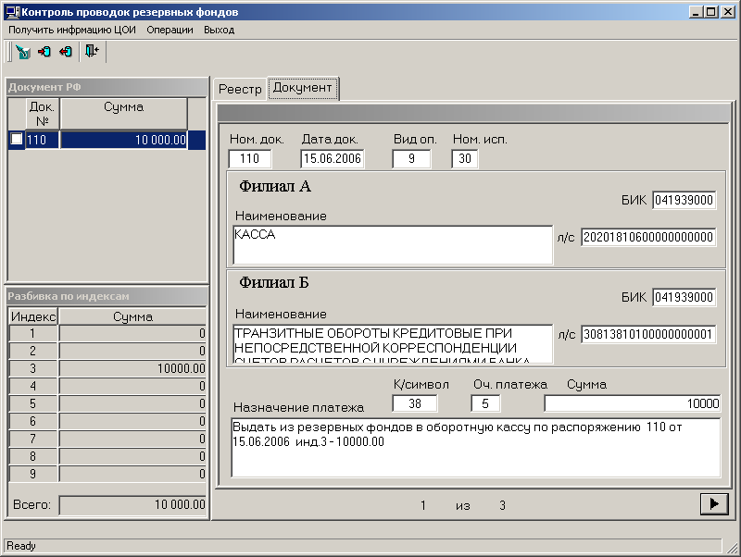
Рис. 8

При положительном результате сверки нажмите меню «Операции» - «Принять».
Для возврата документа используйте: «Операции» - «Вернуть на исправление».

  - Справочники и выходные формы

АРМ «Региональные резервные фонды» при работе использует:
- справочник видов операций с РФ;
- справочник индексов РФ и денежных знаков;
- справочник эмиссионных организаций;
- справочник символов кассплана.

Справочник индексов резервных фондов и денежных знаков

Справочник индексов резервных фондов и денежных знаков вызывается пунктом меню «Справочники->Справочник индексов резервных фондов и денежных знаков» (рис. 9).

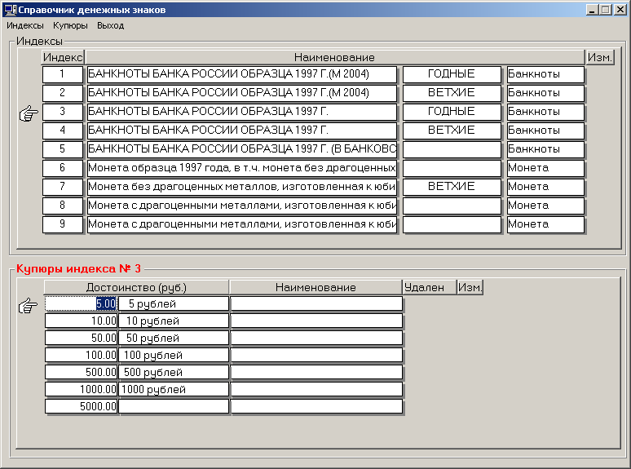
Рис.9

Для изменения наименования индекса РФ встаньте курсором на нужный индекс и откорректируйте наименование индекса РФ. После этого сохраните изменения.
Удаление индекса невозможно.
Для ввода нового денежного знака выберите пункт меню «Купюры->Добавить».
Для корректировки встаньте курсором в поле изменения денежных знаков и откорректируйте достоинство денежного знака и его наименование. После этого необходимо сохранить изменения.
Для удаления номинала по индексу необходимо встать на нужный номинал и нажать пункт меню «Купюры»-«Удалить».
Для формирования отчетности по удаленным номиналам – номинал не удаляется из справочника, а устанавливается дата удаления. Для просмотра удаленных номиналов снимите фильтр в меню «Купюры»-«Фильтр».

Справочник эмиссионных организаций

Справочник эмиссионных организаций вызывается пунктом меню «Справочники->Справочник эмиссионных организаций» (рис. 10).
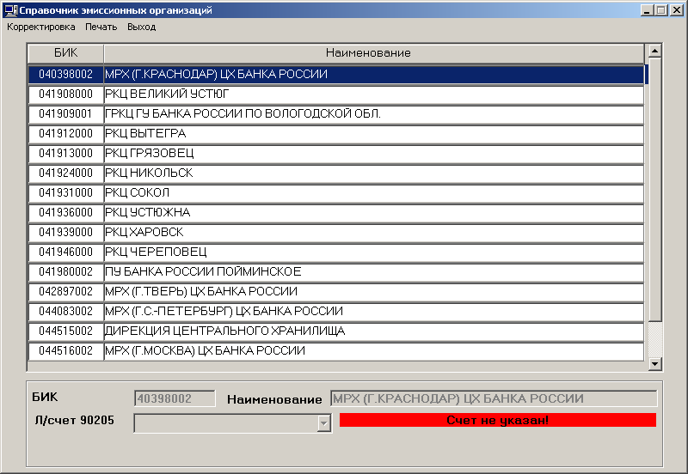
Рис. 10

В справочнике указаны РКЦ региона и денежные хранилища, с которыми работает регион. Справочник может заполняться автоматически. Для этого выполните пункт меню «Корректировка->Автозаполнение» (см. рис. 9). Автоматически заполняются все РКЦ региона, и все МРХ. Для удаления ненужных эмиссионных организаций и добавления полевых учреждений Банка России и фабрик ГОСЗНАКА используйте соответствующие пункты меню справочника. После изменений справочник необходимо сохранить.

Выходные формы АРМ “Региональные резервные фонды ” согласно [2].

Порядок выверки операций с региональными резервными фондами

Для итоговой сверки за день ответисполнитель распечатывает документ: «Книга (региональных) резервных фондов» форма 0402136, с помощью которой производится сверка с резервными фондами.
При обнаружении расхождений в режиме корректировки исправляется ошибочный реквизит документа, и операция выверки повторяется.

АВАРИЙНЫЕ СИТУАЦИИ

При возникновении нештатной ситуации, необходимо удалить документ резервных фондов, приведший к сбою.
В случае невозможности, необходимо позвонить разработчику АРМа.

РЕКОМЕНДАЦИИ К ОСВОЕНИЮ
Рекомендации по освоению:
- настроить основные параметры работы со счетами региональными резервных фондов в «Администраторе приложений»;
- настроить начальные остатки покупюрного строения;
- сделать привязку счета 90205 к эмиссионной организации, в которую возможна отгрузка РФ;
- создать 2 рабочих места: 1. Основной ввод операций региональных резервных фондов; 2 Контроль проводок документов резервных фондов;
- операции с региональными резервными фондами выполнять последовательно. Желательно после ввода операции с РРФ производить контроль;
- при возврате документа РРФ помнить, что документы передаются последовательно, т.е. нельзя удалить не последний документ;
- ввод в эксплуатацию АРМа лучше начинать с 1 числа месяца, в этом случае ежемесячные формы будут содержать полную информации за месяц;
- справочник индексов резервных фондов, возможно, редактировать только название индекса. Справочник будет обновляться при модификации.

СПИСОК ИСПОЛЬЗОВАННЫХ ИСТОЧНИКОВ

- Региональная автоматизированная банковская информационная система (РАБИС–2). Руководство пользователя АРМа «Администратор приложений». – Тула: ГУ Банка России по Тульской области, 2005.

- Типовая автоматизированная система эмиссионно-кассовых работ (АС ЭКР) Альбом выходных форм. ЛУ – ЦБРФ.4257101.521.В8.01.1-1М – Омск: ГУ ЦБ РФ по Омской области, 2003.

Лист регистрации изменений
Номера листов (страниц) |  |  |  |  | Всего |  | Входящий
Изм | Измененных | замененных | новых | аннулированных | листов (страниц) в докум. | № документа | № сопрово-дительного документа и дата | ФИО | Дата

Составили
Наименование организации, подразделения | Должность исполнителя | Фамилия, имя, отчество | Подпись | Дата
ЗАО «Технос-К» | Ведущий аналитик | Соловьев И.В. |  | 16.10.06
СОГЛАСОВАНО
Наименование организации, подразделения | Должность исполнителя | Фамилия, имя, отчество | Подпись | Дата
ЗАО «Технос-К» | Руководитель отдела разработки, внедрения и сопровождения УОС | Кутилин А.Д. |  | 16.10.06
ГУ Банка России по Вологодской области | Ведущий инженер-программист отдела автоматизации межбанковских расчетов | Хрянин Л.В. |  | 17.10.06

